**Оформление практической работы**

Результаты выполнения работы могут быть представлены в виде письменного отчёта в тетради для практических работ. Отчёт по каждой практической работе составляется обучающимися самостоятельно по установленной форме. В нём, как правило, отражается работа в той последовательности, которая изложена в инструкционно – технологической карте.

Например:

**Практическая работа**

**Тема: «Подготовка ККМ к работе»**

**Цель работы:** формирование профессиональных компетенций для выполнения операций по подготовке контрольно - кассовых машин к работе.

**Оборудование:** контрольно – кассовые машины: АМС 100 Ф.

**Источники информации**: типовые инструкции по охране труда контролёра – кассира; инструкционные карты; наглядные пособия (по устройству контрольно – кассовой техники); комплект бланков технологической документации; муляжи денежных банкнот.

**Инвентарь**: чековая лента с термохимическим покрытием шириной 57мм; пинцет; кисть для обработки принтера.

**Отчёт о выполнении практической работы:**

1. **Практическое задание № 1** – тест 1 вариант

1. Б) Журнал кассира – операциониста.

2. а) 1 раз.

3. а) получив «нулевой » чек.

4. а) окончание чековой ленты.

5. а) чеки, отчеты.

6. б) можно, если хорошо просматривается сумма.

Самопроверка – 5 баллов (6 правильных ответов).

1. 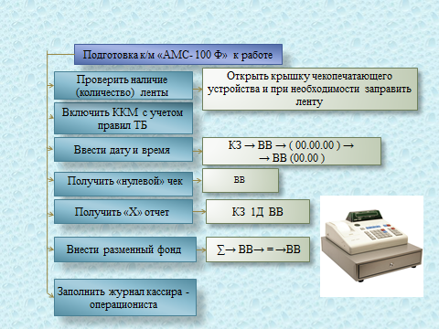**Практическое задание № 2 -** алгоритм этапов подготовки ККМ к работе

Самопроверка – 5 баллов (алгоритм построен без ошибок).

1. Практическое задание № 3

* Подготовил ККМ к работе в соответствии с эталоном алгоритма:

- Проверил наличие (количество) ленты (открыл крышку чекопечатающего устройства и при необходимости заправил ленту) ;

- Включил ККМ с учетом правил ТБ;

- Ввёл дату и время (КЗ → ВВ → ( 00.00.00 ) → ВВ (00.00 ));

- Получил «нулевой» чек (ВВ);

- Получил «Х» отчет (КЗ 1Д ВВ);

- Внёс разменный фонд (∑→ ВВ→ = →ВВ);

- Заполнил журнал кассира – операциониста.

* Проверил правильность выполнения задания.

Оценил практическое задание преподаватель – 4 балла (1 ошибка при выполнении ПЗ, исправленная преподавателем; требования ОТ И правила подготовки ККМ к работе выполнены);

Итого – 14 баллов,

оценка – 5 ( отлично) ____________(подпись преподавателя)